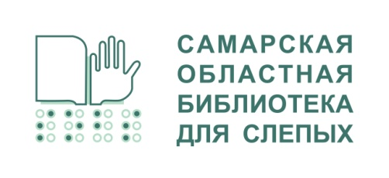
Государственное бюджетное учреждение культуры
«Самарская областная библиотека для слепых»
УТВЕРЖДАЮ
Директор ГБУК «СОБС»
___________В.В. Тюгашова
«__»______________2023 г.
Положение
об организации
сетевой патриотической акции
«Хвала тебе, моя Россия!»
1.Общие положения
1.1.Сетевая патриотическая акция «Хвала тебе, моя Россия!» (Далее по тексту Акция) посвящена празднованию Дня России.
1.2. Инициатором и Организатором проведения Акции является Государственное бюджетное учреждение культуры «Самарская областная библиотека для слепых» (далее Организатор).
1.3. Настоящее Положение размещено на сайте Организатора samaraobs.ru
1.4. Настоящее положение определяет цель, задачи, условия и сроки проведения Акции
2. Цели и задачи Акции
  - Цель Акции в поддержании читательского интереса к поэзии и прозаическому литературному творчеству, посвященному России, её истории, природе, научным открытиям, культуре.
  - Задачи акции
- Развитие творческих способностей граждан Самарской области, в том числе граждан с ОВЗ;
- Популяризация литературы и процесса чтения средствами современных цифровых мультимедийных и коммуникационных технологий;
- Расширение знаний сетевой аудитории о достопримечательностях, красотах и достижениях России.
- Участники акции
К участию в Акции приглашаются все заинтересованные граждане, которые разделяют цели и задачи Акции. Участником Акции может стать любой человек независимо от его пола, возраста и места проживания.
- Сроки проведения Акции
Акция проводится с 10 июня 2023 года по 25 июня 2023 г
- Условия и порядок проведения Акции
  - С 10 по 20 июня участники Акции публикуют пост в социальной сети ВКонтакте с указанием хэштегами #ХВАЛАТЕБЕМОЯРОССИЯ63 #СОБС
  - В рамках Акции пост может содержать в себе:
- Фото на фоне достопримечательности с обязательной подписью стихотворения или отрывка из прозаического произведения, посвященного этому месту
- Стихотворение о России с обязательным указанием автора
- Видеоролик или аудиоролик с прочтением стихотворения или отрывка из книги о России
  - Участник Акции самостоятельно выбирает литературное произведение.
  - Организатор не несёт ответственности за содержание текстового, а также фото и видеоматериала, размещенного на личных страницах участников Акции.
  - В период с 10 по 20 июня 2023 г участники информируют Организатора о воём участии путем заполнения отчетной формы по ссылке https://docs.google.com/forms/d/e/1FAIpQLSdbJzaIN8RqMz2K5B9brLBwQdYussM39jcHjATqT0sjHEJHaw/viewform?usp=sharing
  - В период с 20 по 25 июня 2023 года Организатор отправляет электронный вариант сертификата участника Акции на указанный в отчетной форме адрес электронной почты
  - Информация об итогах Акции будет размещена на сайте Организатора и в официальном сообществе ВКонтактеhttps://vk.com/samaraobs

Контакты координатора Акции:
Координатор акции – Лепилина Галина Юрьевна, заведующий информационно-методическим отделом ГБУК «СОБС» 8(846)310-02-13

